Информационная карта наставника
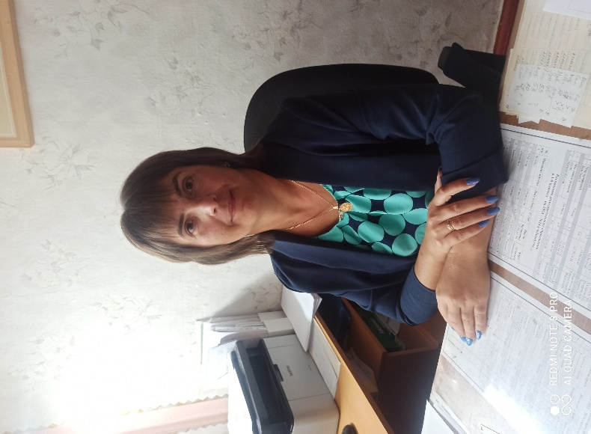 | ФИО наставника, место работы, преподаваемый предмет  Янушок  Мария Богдановна –  МБОУ-ООШ №13 п.Черёмухи  учитель начальных классов
Общие сведения
Дата рождения | 02 января 1982 г.
Работа
Общий трудовой и педагогический стаж (полных лет на момент заполнения карты) | 23 года
Занимаемая должность | учитель начальных классов
Квалификационная категория | Высшая категория
Почётные звания и награды (наименования и даты получения) | - Грамота за успехи в организации и совершенствование учебного и воспитательного процесса, интеллектуальное, культурное и нравственное развитие личности воспитанников, Мартыновский ОО, 2007 г.;  - Почетная грамота за успехи в организации и совершенствование учебного и воспитательного процесса, интеллектуальное, культурное и нравственное развитие личности воспитанников, Мартыновский ОО, 2008 г.;  - Благодарственное письмо Ростовской области за многолетний высокопрофессиональный и плодотворный труд по обучению и воспитанию молодежи, успехи в развитии творческой активности и трудолюбие, Министерство общего и профессионального образования Ростовской области, 2011 г.;  - Почетная грамота за успехи в организации и совершенствование учебного и воспитательного процесса, интеллектуальное, культурное и нравственное развитие личности воспитанников, Мартыновский ОО, 2012 г.;  - Почетная грамота за успехи в организации и совершенствование учебного и воспитательного процесса, интеллектуальное, культурное и нравственное развитие личности воспитанников, Мартыновский ОО, 2013 г.;  - Почетная грамота за успехи в организации и совершенствование учебного и воспитательного процесса, интеллектуальное, культурное и нравственное развитие личности воспитанников, Мартыновский ОО, 2019 г.;  - Почетная грамота за успехи в организации и совершенствование учебного и воспитательного процесса, интеллектуальное, культурное и нравственное развитие личности воспитанников, Мартыновский ОО, 2021 г.;  - Почетная грамота за успехи в организации и совершенствование учебного и воспитательного процесса, интеллектуальное, культурное и нравственное развитие личности воспитанников, Мартыновский ОО, 2022 г.;  - Почетная грамота за успехи в организации и совершенствование учебного и воспитательного процесса, интеллектуальное, культурное и нравственное развитие личности воспитанников, Мартыновский ОО, 2024 г.
Образование
Название и год окончания учреждения профессионального образования | Константиновский педагогический колледж, 2001 г.  Ростовский государственный педагогический университет, 2006 г.
Специальность, квалификация по диплому | учитель начальных классов,  учитель математики и информатики
Дополнительное профессиональное образование (профессиональная переподготовка) | учитель - логопед
В настоящее время прохожу обучение | нет
Контакты
Рабочий адрес с индексом | 346673 Ростовской области Мартыновский район п.Черёмухи ул.Комсомольская д.11, кв.2
Рабочий телефон | 8(86395)28-1-37
Электронная почта | yanushokm@mail.ru
Адрес личного сайта | https://www.prodlenka.org/profile/215524  https://infourok.ru/user/yanushok-mariya-bogdanovna
Сведения о документе, устанавливающем статусе «наставник»
Документ, устанавливающий статус «наставник» (приказ) | Приказ № 109 от 31.08.2023 г «О целевой модели наставничества»
Профессиональные ценности в статусе «наставник»
Миссия наставника | Оказать помощь по данным направлениям:  - повышение психолого-педагогического уровня деятельности;  - повышение научно-методического уровня деятельности;  - формирование и развитие профессионально значимых умений и навыков
Цель моей деятельности | создание условий для работы и профессионального роста молодого специалиста, способствующих снижению проблем адаптации и успешному вхождению в профессиональную деятельность молодого педагога
Задачи: | обеспечить полноценную адаптацию молодого специалиста в коллективе, в процессе адаптации поддержать педагога эмоционально, укрепить веру педагога в себя.

